16.11.2021 |  | № 0141/01-07
Об утверждении предмета охраны объекта культурного наследия регионального значения «2-х этажное кирпичное здание», сер. ХIХ в.
(г. Томск, пр. Ленина, 129 угол пер. Совпартшкольный, 11)

В соответствии со статьями 9.2, 33 Федерального закона от 25.06.2002
№ 73-ФЗ «Об объектах культурного наследия (памятниках истории и культуры) народов Российской Федерации», подпунктом е) пункта 4) части 2 статьи 5 Закона Томской области от 06.09.2016 № 98-ОЗ «Об объектах культурного наследия (памятниках истории и культуры) Томской области», приказом Министерства культуры Российской Федерации от 13.01.2016 № 28 «Об утверждении Порядка определения предмета охраны объекта культурного наследия, включенного в единый государственный реестр объектов культурного наследия (памятников истории и культуры) народов Российской Федерации в соответствии со статьей 64 Федерального закона от 25 июня 2002 г. № 73-ФЗ «Об объектах культурного наследия (памятниках истории и культуры) народов Российской Федерации»; подпунктом г) пункта 8) части 9 главы 2 Положения о Комитете по охране объектов культурного наследия Томской области, утвержденного постановлением Губернатора Томской области от 29.04.2016 № 37,
ПРИКАЗЫВАЮ:
- Утвердить предмет охраны объекта культурного наследия регионального значения «2-х этажное кирпичное здание», сер. ХIХ в., расположенного по адресу (местонахождение): Томская область, г. Томск, Ленина проспект, 129 угол Совпартшкольный переулок, 11, согласно приложению к настоящему приказу.
- Контроль за исполнением настоящего приказа возложить на председателя Комитета по охране объектов культурного наследия Томской области.
Председатель Комитета |  | Е.В.Перетягина

 | Приложение утверждено приказом Комитета по охране объектов культурного наследия Томской области
 | от | 16.11.2021 | № | 0141/01-07

Предмет охраны объекта культурного наследия регионального значения
«2-х этажное кирпичное здание», сер. ХIХ в., по адресу: Томская область, г. Томск, Ленина проспект, 129 угол Совпартшкольный переулок, 11

- Градостроительные характеристики:
  - Местоположение здания в угловой северо-западной части квартала, главным западным фасадом по красной линии проспекта Ленина, северным – по красной линии переулка Совпартшкольного. Формирует планировочный угол квартала и строчку застройки улиц. Находится в зоне градостроительного расположения объектов культурного наследия регионального значения.
  - Габаритные размеры здания (по контуру наружных стен), воссозданного на дату строительства сер. ХIХ в. и его силуэт, акцентированный прямоугольными аттиками по осям двух уличных фасадов.
  - Секторы и направления видовых раскрытий здания при его восприятии с проспекта Ленина, переулка Совпартшкольного и с дворовой территории.
  - Исторический вид ограждения усадьбы (устанавливается по результатам реставрационных исследований).
- Объемно-пространственная композиция здания, воссозданного на дату строительства сер. XIX в.: двухэтажное каменное здание с Г-образной формой плана (без поздних пристроек). Высотные отметки по венчающему карнизу.
- Конфигурация крыши (воссоздание) – вальмовая, ее габаритные размеры и высотные отметки по коньку. Характер кровельного покрытия листовой металл с фальцовкой и окраской. Местоположение водостоков и водосточных труб.
- Композиция и архитектурно-художественное оформление фасадов здания в стиле позднего классицизма, воссозданных на дату строительства сер. XIX в.:
– Западный и северный фасады симметричной композиции в 7 осей оконных проемов, центральная ось каждого фасада акцентирована прямоугольным аттиком в уровне крыши. Боковой южный фасад фронтальной композиции в 9 осей оконных проемов. Исторический вид дворового фасада (устанавливается по результатам реставрационных исследований).
– Воссозданные оконные проемы, их местоположение, форма (прямоугольные), габаритные размеры (в уровне 1-го этажа небольшие, в уровне 2-го этажа более вытянутые);
– Местоположение дверного проема основного входа по 4 оси проемов южного фасада.
– Воссозданные элементы фасадного декора, их вид, габаритные размеры и профиль сечения: руст 1-го этажа с веерной рустовкой перемычек над проемами и лопатками на угловых частях здания, междуэтажные профильные пояса, прямоугольные аттики. Частично воссозданные элементы фасадного декора: прямоугольные сандрики над оконными проемами 2-го этажа и венчающий карниз (их исторический вид устанавливается по результатам реставрационных исследований).
- Характер обработки фасадных поверхностей (воссоздание): штукатурка по кирпичной кладке и элементы штукатурного фасадного декора с окрашенной поверхностью.
- Колористическое решение фасадов здания на дату строительства сер. XIX в. (устанавливается по результатам реставрационных исследований).
- Заполнения дверных и оконных проемов: исторический вид наружных дверей и оконных заполнений с рисунком расстекловки рам (устанавливается по результатам реставрационных исследований).
- Конструктивные элементы здания – воссозданные кирпичные капитальные стены.

Приложение
к предмету охраны объекта культурного наследия регионального значения «2-х этажное кирпичное здание», сер. ХIХ в., по адресу: Томская область, г. Томск, Ленина проспект, 129 угол Совпартшкольный переулок, 11
Фотографические изображения объекта культурного наследия

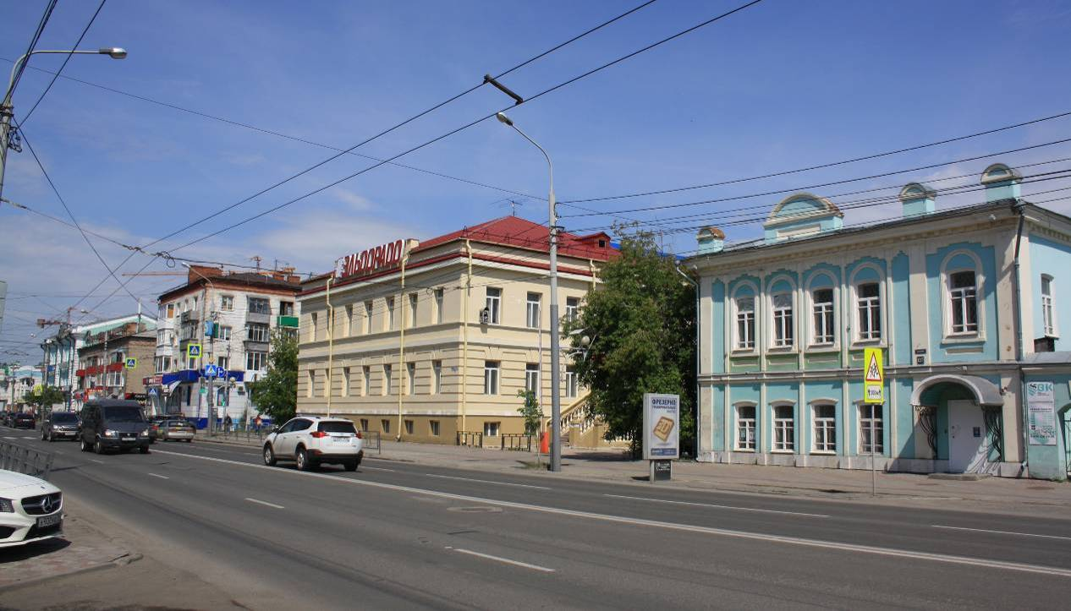
Видовая точка № 1. Общий вид здания с юго-западной стороны
(автор снимка: Горбань К.Е., дата съемки: 11.06.2020)
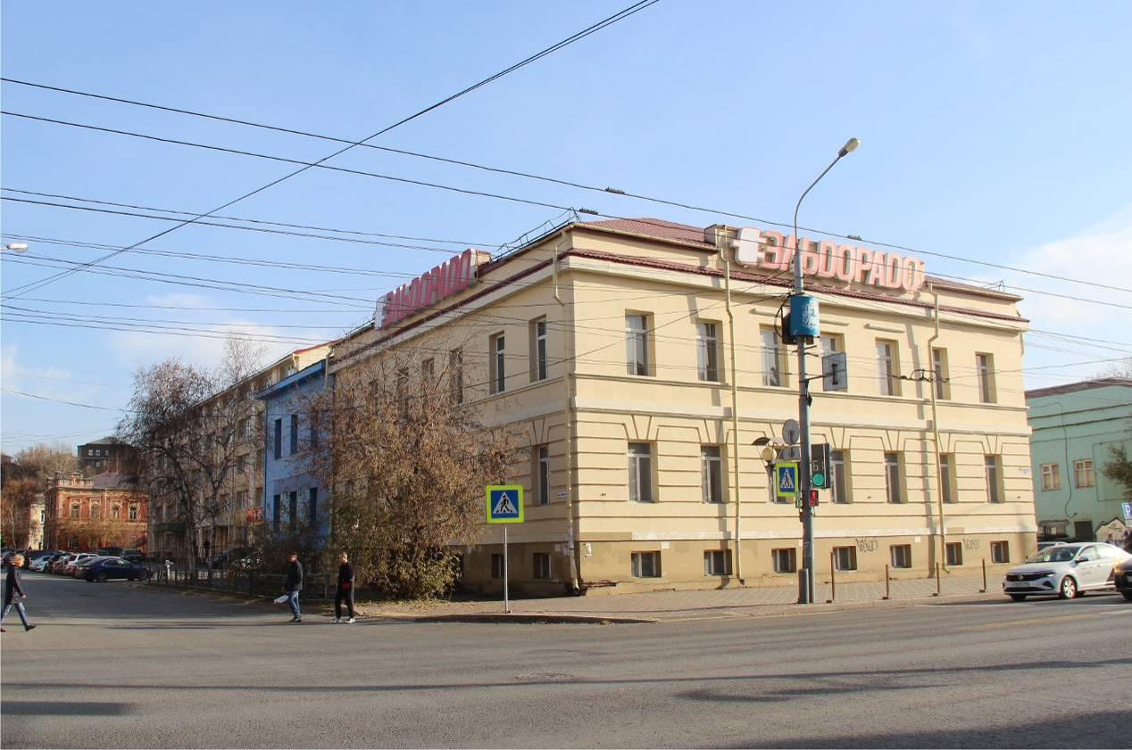
Видовая точка № 2. Общий вид здания с северо-западной стороны
(автор снимка: Яблонская М.А., дата съемки: 21.10.2021)
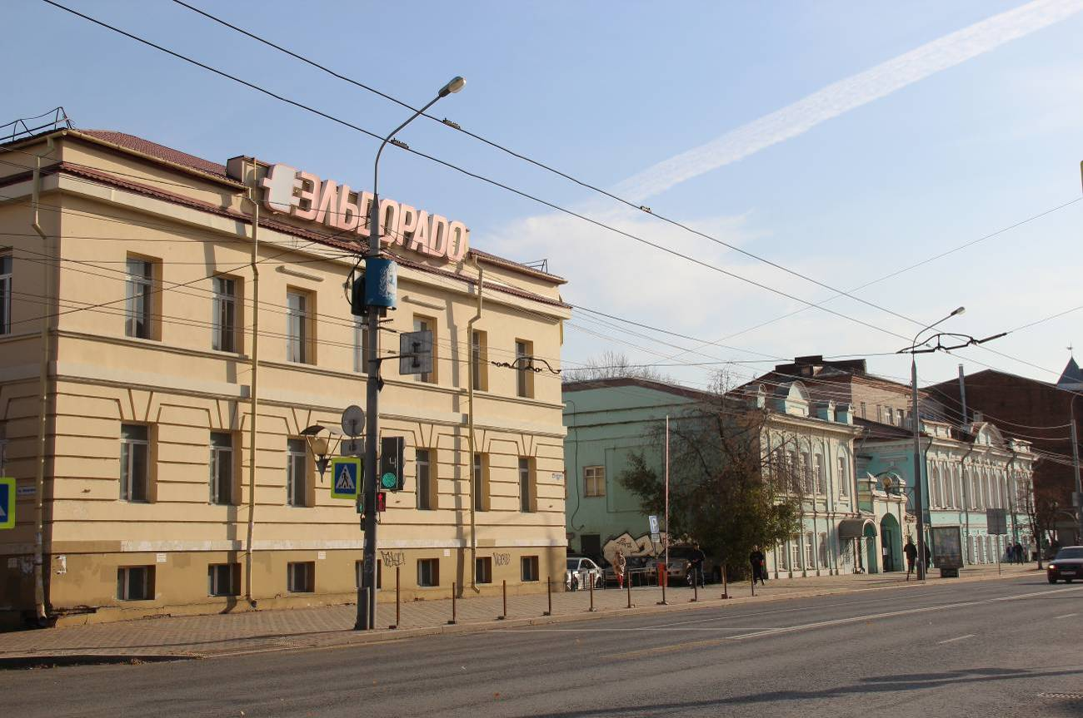
Видовая точка № 3.
Общий вид здания с северо-западной стороны, с пр. Ленина
(автор снимка: Яблонская М.А., дата съемки: 21.10.2021)
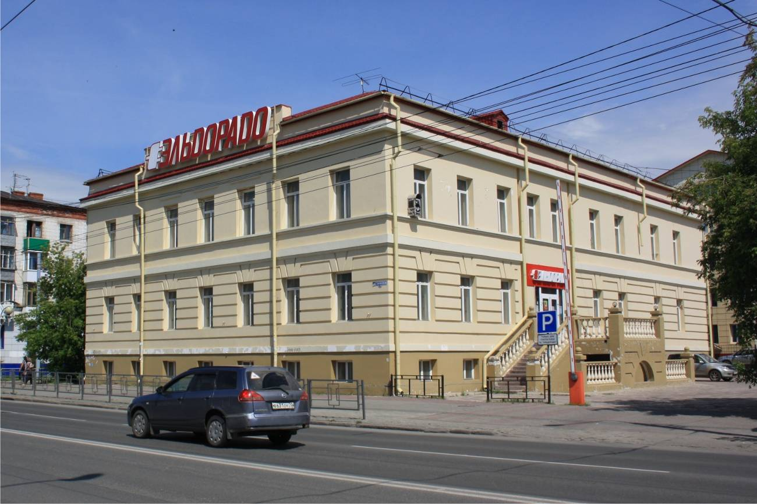
Видовая точка № 4.
Общий вид здания с юго-западной стороны, с пр. Ленина
(фото: Горбань К.Е., 11.06.2020)

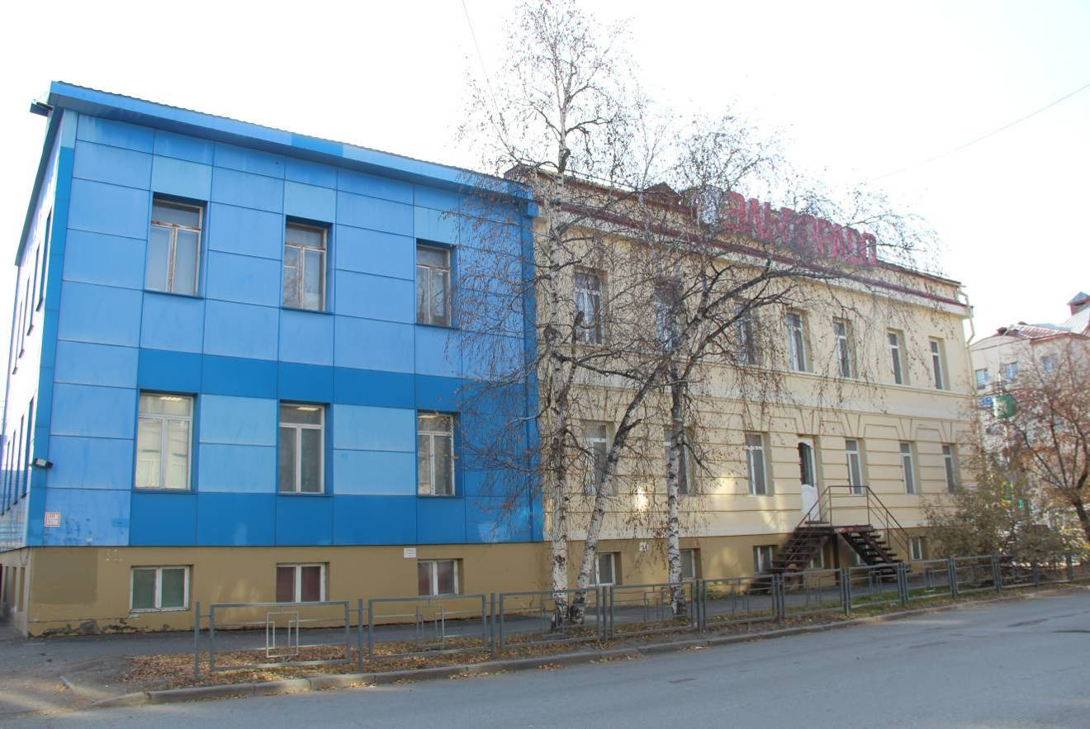
Видовая точка № 5.
Боковой северный фасад здания, вид с пер. Совпартшкольного
(автор снимка: Яблонская М.А., дата съемки: 21.10.2021)
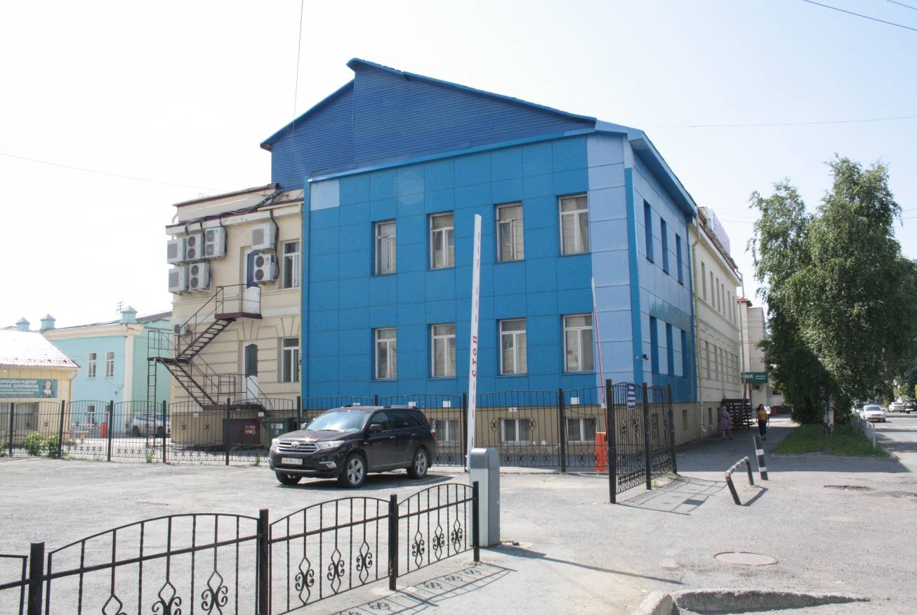
Видовая точка № 6.
Общий вид здания с северо-восточной стороны, с пер. Совпартшкольного
(автор снимка: Горбань К.Е., дата съемки: 11.06.2020)
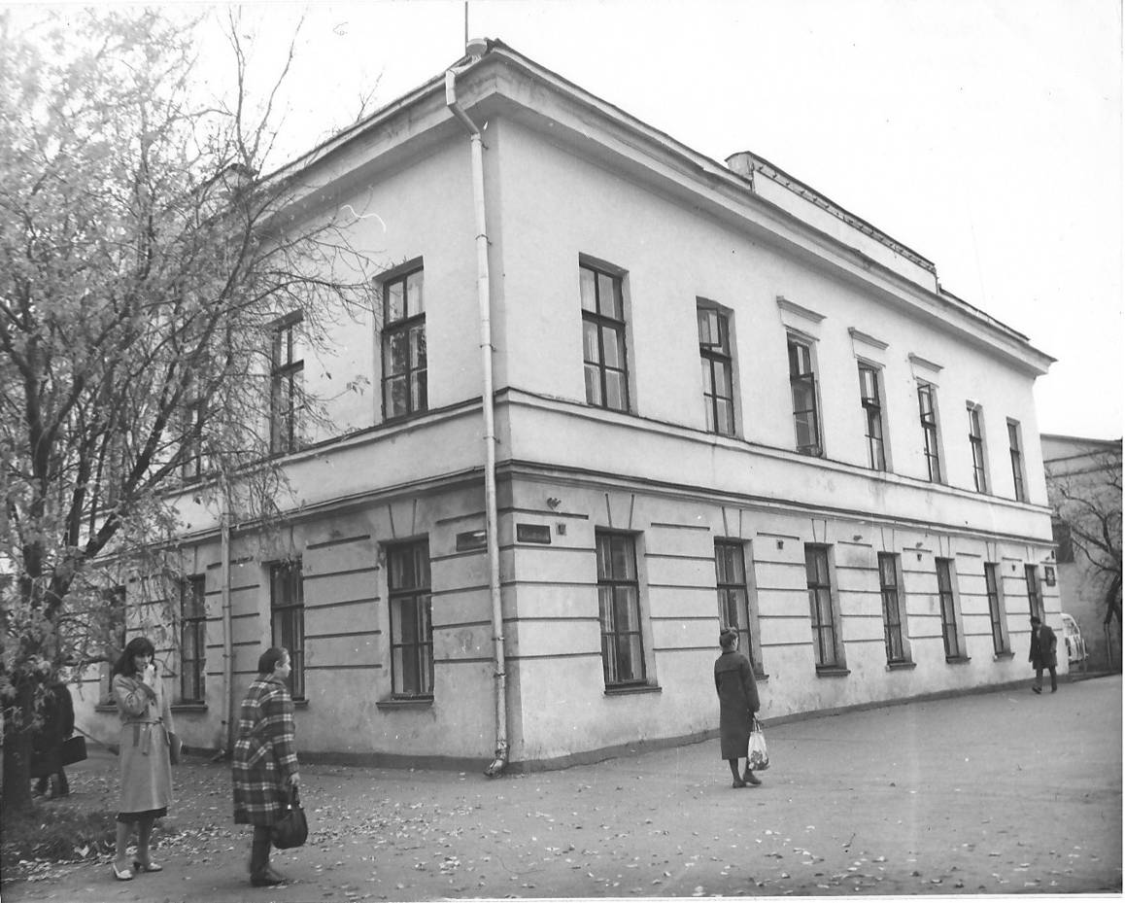
Видовая точка № 7.
Общий вид здания с северо-западной стороны по состоянию на 1986 г.
(фотография из материалов паспорта памятника истории и культуры)
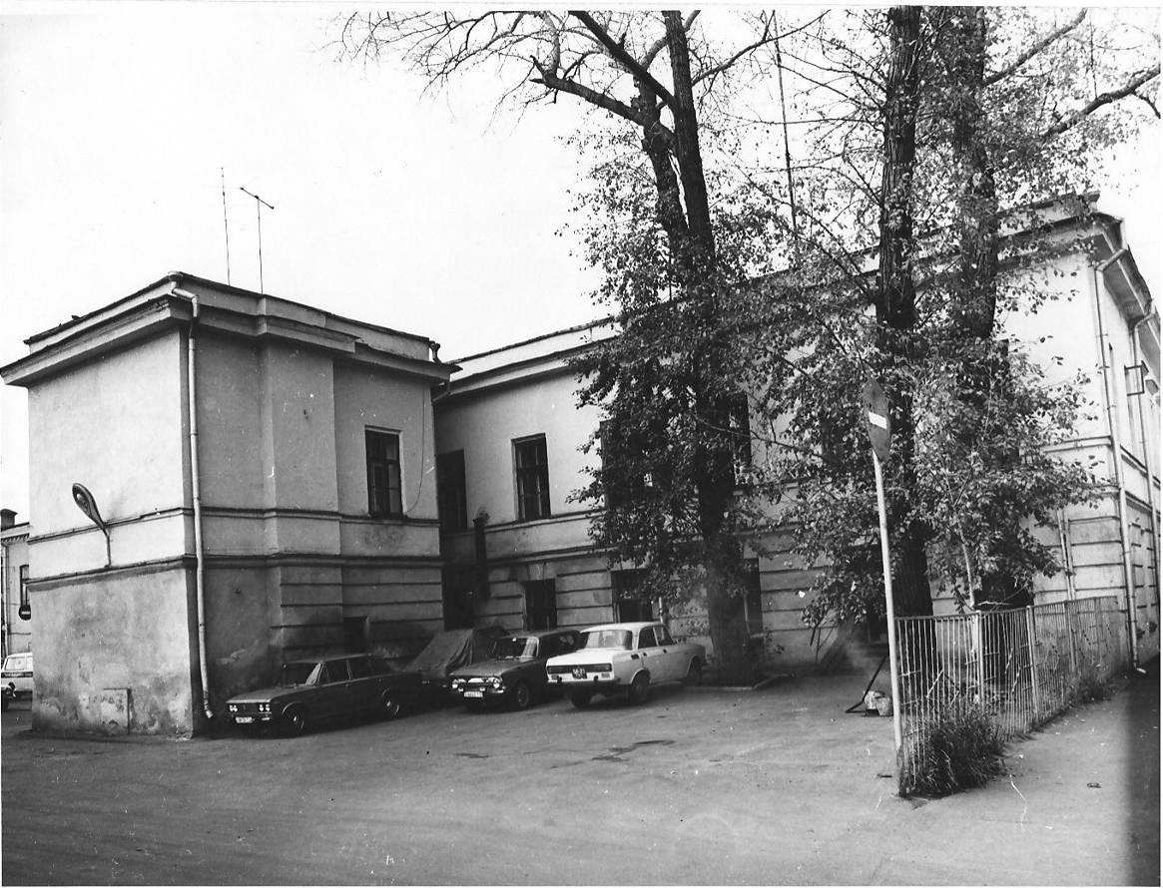
Видовая точка № 8.
Общий вид здания с северо-восточной стороны по состоянию на 1986 г.
(фотография из материалов паспорта памятника истории и культуры)

